Co to jest Cash Out?
Zastanawiasz się na czym polega opcja cash out w zakładach bukmacherski? Doskonale trafiłeś! Dzisiejszy artykuł poświęcamy właśnie temu tematowi.

Cash Out - Na czym polega?
Dzięki opcji cash out możemy kontrolować grę cały czas po obstawieniu zakładu. W każdy momencie możemy wypłacić pieniądze przed końcem wydarzenia i rozstrzygnięciem naszego kuponu. Opcja przydaje się, gdy widzimy, że kupon nie idzie po naszej myśli i może nie wejść. W każdej chwili możemy skorzystać wówczas z opcji wcześniejszej wypłaty.

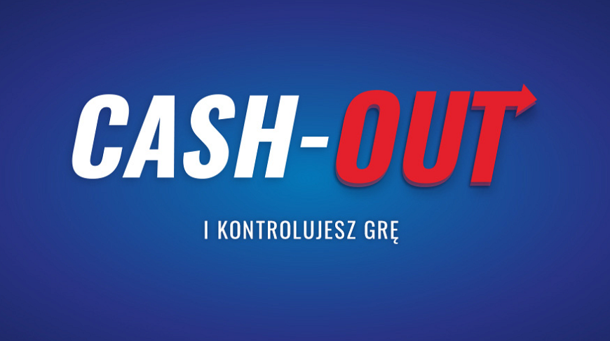
Kiedy dokładnie możemy użyć opcji Cash-Out?
l Gdy na kuponie nie mamy ani jednego przegranego zakładu
l Jeśli chcemy zabezpieczyć swoją wygraną odbieramy to co wygraliśmy dotychczas przed rozstrzygnięciem zakładu
l Gdy wygrywamy i chcemy odebrać wygraną zanim zakład zostanie rozstrzygnięty
Dlaczego warto zdecydować się na bukmachera ETOTO?
Przede wszystkim należy zaznaczyć, że jest to legalny polski bukmacher, który funkcjonuje na polskim rynku już od kilkunastu lat.
Cały czas wprowadzamy innowacyjne funkcje, jedną z nich jest właśnie cash out, abyś mógł rozliczyć kupon przed zakończeniem wszystkich postawionych na nim zakładów. Aby dowiedzieć się więcej zapraszamy na oficjalną stronę ETOTO.

